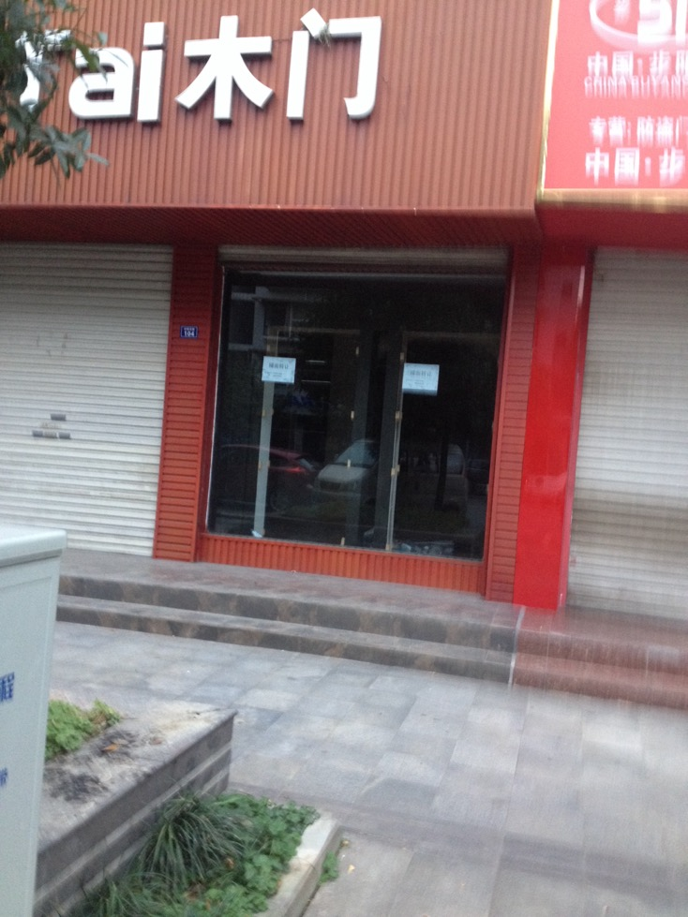走了很多地方都没有什么好的口岸，今天我们又一行三人来到位于清江东路的检察院旁边。看见一个铺面就是很小，不适合开药店。只有在到别处去看看了。

陶文、徐瑛、李金兰
2015/10/30

